
AFFALDS HÅNDTERING

Lyngby-Taarbæk Kommune har i 2017 besluttet, at etageejendomme skal sortere affald.

I containergården er der sat skilte op, hvor det fremgår, hvad du må lægge i containerne. Det er vigtigt, at vi alle overholder kommunens affaldssorteringsordning.
Er du i tvivl, kan du læse mere på Kommunens egen hjemmeside www.visortererogså.dk

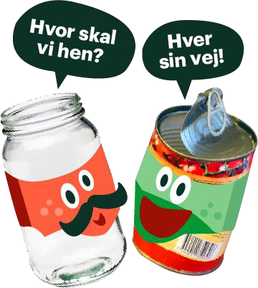
HUSK!
Containerne skal kunne lukkes for at undgå rotter

Du skal selv bortskaffe:

(F.eks. på Genbrugspladsen på Firskovvej i Lyngby)
- Trykimprægneret træ
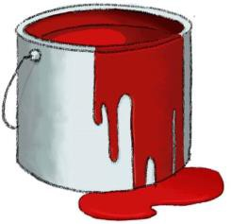
- Bildæk, akkumulatorer
- Byggeaffald som mursten og malerbøtter
- Nedrevne køkkener m.m.
- Farligt affald

Storskrald stilles ud til vejen.
- Det skal stå ved hullet i hækken ved nr. 77.

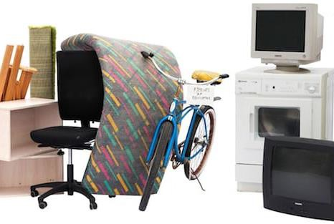
Storskrald, som må stilles ud:
- Små møbler, træstole, havemøbler, kurve m.m.
- Hårde hvidevarer, store og små elektronikapparater

OBS! Må kun stilles ud torsdag i lige uger.
(Storskrald bliver afhentet fredag i lige uger)

